三角関数①

■ゲームやＣＧにおける三角関数

ゲームやＣＧ（コンピュータグラフィックス）では三角関数がよく使われています。

どういった目的や表現で使われているか想像してみてください。

思いつくものを書いてみましょう。

■三平方の定理

まずは「三平方の定理」から理解していきましょう。

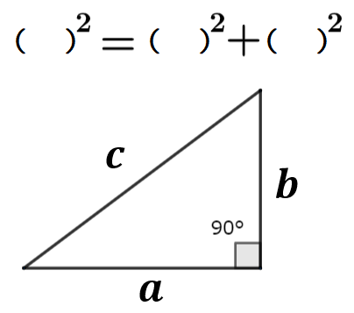

**例題**

1. $a=3、 b=4のときのc の長さは？$ 作図もしてください。
2. $a=6、 c=8 のときの b の長さは？$ 作図もしてください。

代表的な直角三角形の辺の比

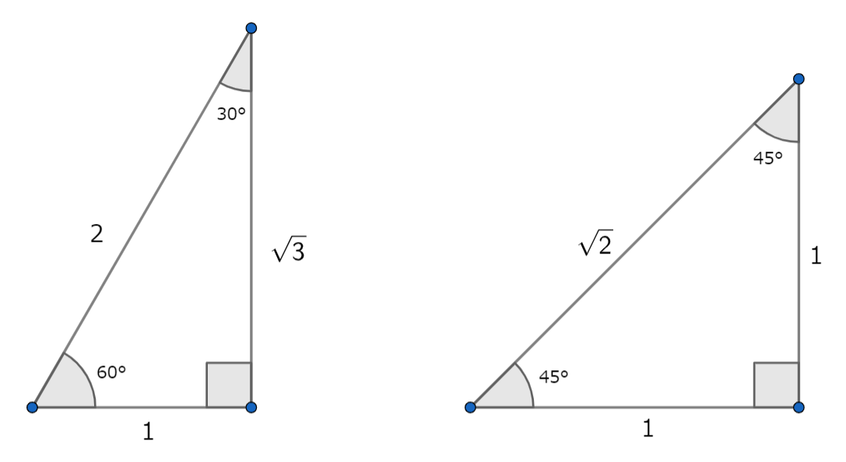

**「比」**

■直角三角形を使った「三角関数」の定義

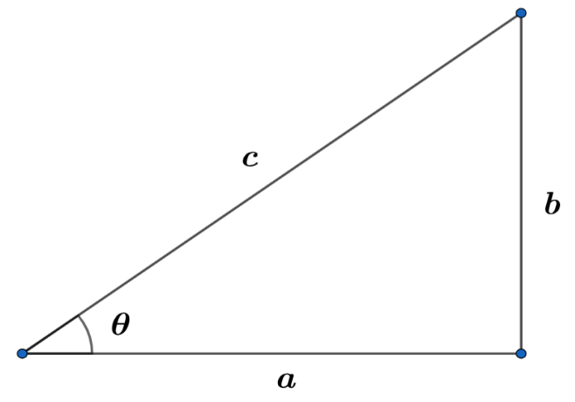三角関数 ***sin*、 *cos*、　*tan*** は以下のように「定義」されます。

辺の比の話

$$sinθ=\frac{b}{c} \\ cosθ=\frac{a}{c} \\ tanθ=\frac{b}{a}$$

それぞれ　***sin***（サイン）、***cos***（コサイン）、***tan***（タンジェント）と呼びます。

***θ***は「シータ」と呼びます。

ここがポイント

相似な（直角）三角形は***sin*、 *cos*、　*tan***の値が同じになっている。

・・・　角θによってのみ値が決まる

**例題**

$θ=30° のときの sin、 cos、 tan はいくつでしょうか。$

$θ=45° のときの sin、 cos、 tan はいくつでしょうか。$

$θ=60° のときの sin、 cos、 tan はいくつでしょうか。$

ヒント　代表的な直角三角形の辺の比

～三角関数表の紹介～（覚えなくていいです）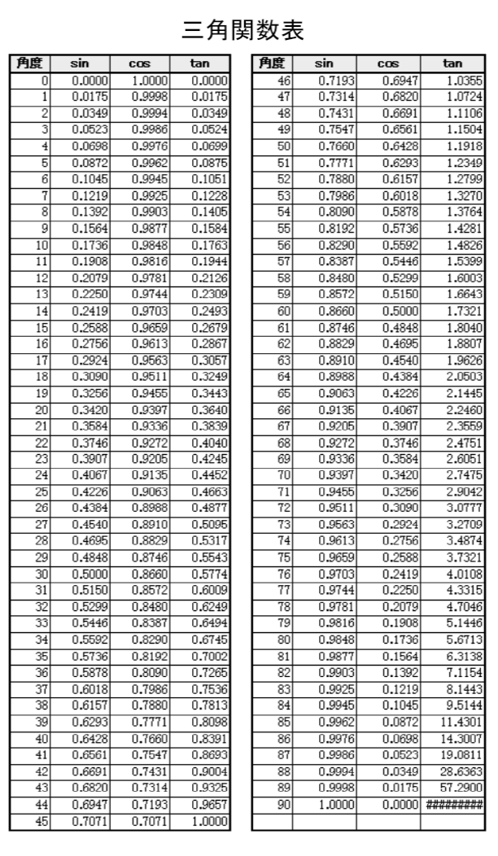

■定義を拡張しよう！

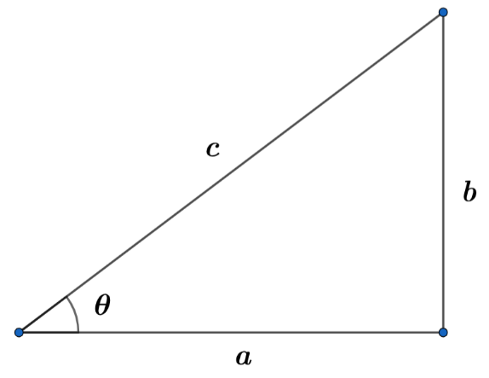直角三角形による定義では角度θは $$0°<θ<90°$$

という制限があります。

これでは不自由なので、もっとθの範囲を広げたい！

いろいろ応用したい！　と思った人が昔いました。

**～単位円による定義～**

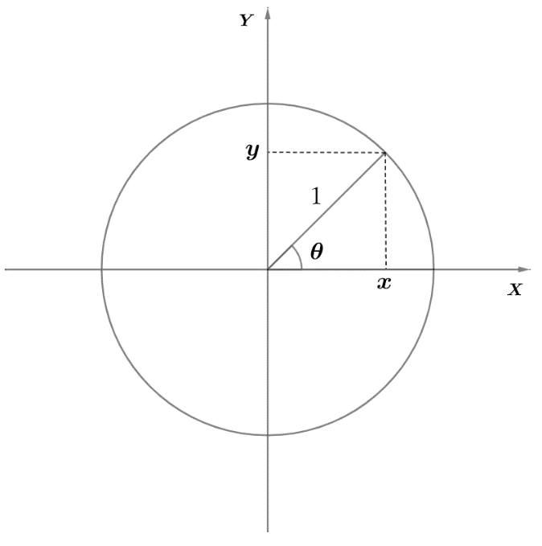

半径１の円（　　　　　　）による**定義**

$$sinθ=( ) \\ cosθ=( ) \\ tanθ=( )$$

$$θの範囲を拡張するにあたって、これまで見てきた直角三角形の \\ 範囲 0°<θ<90° で成り立っているか見てみましょう。$$

**例題**

θ＝３０°のときの***sin、 cos、 tan***　の値を直角三角形の定義を使って求めてください。

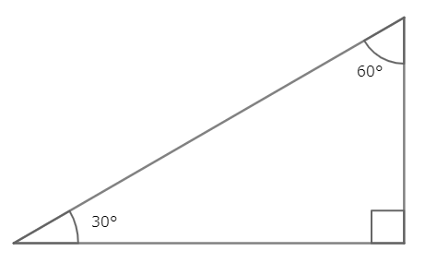 ***$sin３０°=\left( \right)$ $$cos３０°=\left( \right) \\ tan３０°=\left( \right)$$***

（２）

（？）

（？）

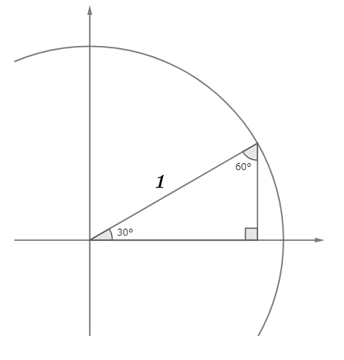つぎに単位円を使った定義を使って、θ=30°のそれぞれの値を求めてください。

ヒント　　相似比１：２

$$sin３０°=\left( \right) \\ cos３０°=\left( \right) \\ tan３０°=\left( \right)$$

（？）

（？）

**例題**

1. θ＝15０°のときの***sin、 cos、 tan***の値を求めてください。

ヒント：　円だけど直角三角形をみつけて！

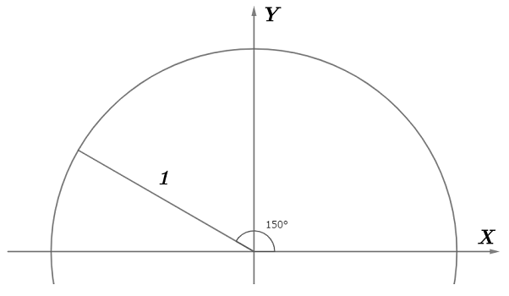

$sin150°=\left( \right)$ $$cos150°=\left( \right) \\ tan150°=\left( \right)$$

1. θ＝０°、９０°のときの***sin、 cos、 tan***の値を求めてください。  
   単位円を考えて計算してください。
$$sin0°=\left( \right) \\ cos0°=\left( \right) \\ tan0°=\left( \right)$$

$sin90°=\left( \right)$ $$cos90°=\left( \right) \\ tan90°=\left( \right)$$

2. θ＝-45°のときの**sin、 cos、 tan**の値を求めてください。  
   単位円と直角三角形を考えて計算してください。

$$sin(-45°)=\left( \right) \\ cos(-45°)=\left( \right) \\ tan(-45°)=\left( \right)$$

**■三角関数の相互関係**

～単位円の方程式～

単位円の方程式は次式で表されます。



$${（ ）}^{2}+{（ ）}^{2}=（ ）$$

**1**

**1**

**-1**

**-1**

定義 $sinθ=y、 cosθ=x、 tanθ=\frac{y}{x}$　より

三角関数の相互関係について、以下の３つが導出されます。

$$① tanθ=\frac{（ ）}{（ ）} \\ ② （ ）+（ ）=1 \\ ③ 1+（ ）=\frac{1}{（ ）}$$